Route

ERIBA HYMER CLUB
NEDERLAND

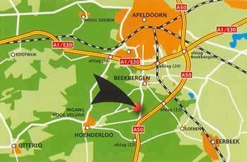
Jaarvergadering op zondag24 maart in het Eriba weekend van 22 t/m 24 maart

Beekbergen 2019

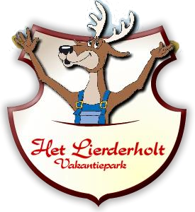

Routebeschrijving
Met het openbaar vervoer via Arnhem of Apeldoorn met buslijn 91 naar halte Stoppelberg. Vandaar richting Arnhem en rechts af.
Met de auto vanuit Apeldoorn richting Arnhem en rechts af bij km. paal 17,4.
Vanuit Arnhem afslag 22 Beekbergen, vanuit Zwolle afslag 22 Hoenderloo en links af bij km. paal 16,0.

Het Lierderholt
Spoekweg 49
7361 TM Beekbergen
Tel.: (055) 506 14 58
E-mail: info@lierderholt.nl

Bij deze nodigen wij u uit voor de Algemene Ledenvergadering 2019 die gehouden zal worden op “Het Lierderholt Vakantiepark
”te Beekbergen.

Bij aankomst melden bij de receptie.
Binnen de, door de camping toegewezen plaatsen, kan men vrij kiezen. Het gekozen plaatsnummer dient wel aan de receptie doorgegeven te worden. Een plaats reserveren is niet mogelijk.

De kosten voor het kampeerweekend zijn:
voor een 2persoonsequipe € 79,00, en voor singles € 55,50 all in.
Inclusief koffie op vrijdag- en zaterdag avond. Geen eigen drank toegestaan. Ook het uitstapje van zaterdag, met koffie en Uchels verleidertje , rondwandeling met gids en na het uitwaaien erwten- of tomatensoep, is hierbij inbegrepen.
Exclusief Lierderholt-card á € 25,-- borg
Huisdieren zijn gratis. Uitlaten in het bos.

Uw inschrijving versturen vóór 6 maart 2019 naar:
Nel de Groot
Dorpsstraat 117
2631 BX Nootdorp
015 310 8669/
06 499 22 678
activiteiten@eribahymerclub.nl

De kampeerders: Graag wachten met de betaling tot u een
rekening van de penningmeester heeft ontvangen.

Wilt u eerder komen en/of langer blijven, dan dient u dat duidelijk op het inschrijfformulier aan te geven, dan geven wij dit door aan het vakantiepark. De kosten hiervoor zelf afrekenen met het vakantiepark Lierderholt.
Deze kosten zijn: € 16,00 per plaats per nacht excl.
Toeristenbelasting.

Inschrijfformulier altijd insturen
Ook als u niet komt. (Per e-mail of per post)

Mobile telefoon Nel de Groot 064 992 2678

Programma
Vrijdag 22 maart 2019

Aankomen, en opstellen

Om 20.00 uur schenken wij koffie praten en/of spelletjes

Zaterdag 23 maart 2019

Om 10.30 uur staat de koffie met streekgebak
voor ons klaar in het restaurant van de Lierderholt

Daarna neemt een gids ons mee voor een rondwandeling in de omgeving.

Als we uitgewaaid zijn, staat de soep
Voor ons klaar.

Om 20.00 uur schenken wij koffie praten en/of spelletjes

Zondag 24 maart 2019

12.00 uur Vergaderzaal open in het restaurant.

13.00 uur Aanvang Ledenvergadering 2019
17.00 uur Sluiting

Eriba Hymer Club Nederland en/of haar vertegenwoordigers zijn niet aansprakelijk te stellen voor schade, van welke aard dan ook, ontstaan tijdens het treffen of bij het aan- of afrijden daarvan.

